《操作系统》课程实验报告
实验名称 | Linux命令及虚拟机 |  |  |  |  | 实验序号 | 3
姓 名 | 林黄阳 | 系院专业 | 信管 | 班 级 | 10级15 | 学 号 | 10207150481
实验日期 | 2012年11月 |  | 指导教师 | 邱文峰 |  | 成 绩
一、实验目的和要求
1.了解Linux操作系统的发行版本；
2.了解Vitural Box的使用;
3.掌握Red Hat Linux 系统的安装方法;
4.熟悉Red Hat Linux操作系统的环境;
5.掌握Red Hat Linux 系统下各类常用的命令使用；
二、实验预习内容
1．《Win32多线程程序设计》第2章 XXXX
2．《现代操作系统》 第2章 XXXX

三、实验设备
1.配置名配置参数
硬盘 ≥8GB
内存 ≥1GB磁盘
文件格式NTFS, 以支持大的镜像文件
操作系统Win32 XP +
软件 VirtualBox Red Hat Linux Server ISO安装软件包
四、实验内容及步骤
1.安装VirtualBox。
2.下载Red Hat Linux Server，由于文件比较大(3GB)，所以需要一点时间
3.创建虚拟机。
4.安装Red Hat Linux
五、实验结果、分析与心得
1． 《粘贴你的结果》可以截屏
练习1a在Linuxstuff目录下创建一个新的目录backups;
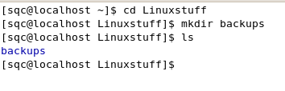
练习1b使用cd, ls和pwd来遍历文件系统 （记得当你迷失在文件系统中，键入cd返回至你的home目录）
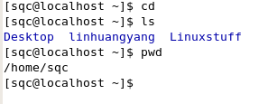
练习2a创建science.txt文件的拷贝science.bak。
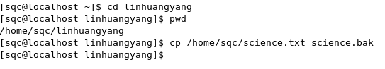
练习2b使用mkdir创建一个称为tempstuff目录，然后使用rmdir命令删除它。
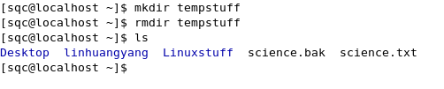
- 分析你的结果。
结果与预想的几乎一样
- 心得
学每一样东西都需要不断尝试，即使失败也会有所收获
教师评语：

成绩:

教师签字：

